**Praktik Implementasi Lampu Lalu Lintas dengan IoT Menggunakan Wokwi**

**oleh**

*Nadia Alya Paramitha Erwanto1*

*Fakultas Vokasi, Universitas Brawijaya*

*Email:nadiaalya2729@student.ub.ac.id*

**Abstrak**

Lampu lalu lintas mempunyai peran vital untuk mengatur kendaraan sebagai keselamatan dan kelancaran di jalan raya. Dengan kemajuan perkembangan teknologi saat ini, penerapan Internet of Things (IoT) dalam sistem lampu lalu lintas diharapkan dapat membantu dalam pengendalian otomatis yang lebih efisien. Dalam praktik ini mengimplementasikan sistem lampu lalu lintas berbasis IoT menggunakan platform Wokwi, dengan memanfaatkan mikrokontroler ESP32. Pada praktik ini menggunakan tiga LED berwarna hijau, kuning, dan merah, yang menyala secara bergantian untuk menggambarkan pola lampu lalu lintas standar: hijau untuk jalan aman, kuning untuk tanda peringatan, dan merah untuk berhenti. Pengontrolan LED dilakukan melalui pemrograman ESP32 yang diatur untuk menyalakan LED dengan interval waktu yang telah diatur untuk warna merah 30 detik,hijau 20 detik dan kuning 5 detik. Sistem ini menggunakan platform Wokwi yang memungkinkan simulasi dan pengujian tanpa perlu perangkat keras fisik. Implementasi IoT pada sistem lampu lalu lintas ini menawarkan kemudahan dalam pengawasan dan pengendalian secara jarak jauh. Selain itu, penelitian ini memberikan gambaran bagaimana IoT dapat diterapkan dalam sistem lalu lintas untuk meningkatkan efisiensi dan mengurangi ketergantungan pada intervensi manual. Hasil dari penelitian ini adalah sistem lampu lalu lintas berbasis IoT yang dapat dikembangkan lebih lanjut untuk aplikasi lebih kompleks, seperti pengendalian lampu lalu lintas berbasis data lalu lintas real-time.

*Kata kunci: Lampu Lalu Lintas, Internet of Things, Wokwi, ESP32, Sistem Pengendalian Otomatis.*

**Abstract**

Traffic lights have a vital role to regulate vehicles as safety and smoothness on the highway. With the advancement of current technological developments, the application of the Internet of Things (IoT) in traffic light systems is expected to assist in more efficient automatic control. This practice implements an IoT-based traffic light system using the Wokwi platform, utilizing the ESP32 microcontroller. This practice uses three LEDs of green, yellow, and red, which light up alternately to represent the standard traffic light pattern: green for safe passage, yellow for warning sign, and red for stop. Controlling the LEDs is done through ESP32 programming which is set to turn on the LEDs at preset time intervals for red 30 seconds, green 20 seconds and yellow 5 seconds. The system uses the Wokwi platform which allows simulation and testing without the need for physical hardware. The implementation of IoT in this traffic light system offers convenience in remote monitoring and control. In addition, this research provides an overview of how IoT can be applied in traffic systems to improve efficiency and reduce reliance on manual intervention. The result of this research is an IoT-based traffic light system that can be further developed for more complex applications, such as real-time traffic data-based traffic light control.

*Keywords: Traffic Light, Internet of Things, Wokwi, ESP32, Automatic Control System.*

**Pendahuluan**

Internet of Things (IoT) merupakan teknologi yang memungkinkan perangkat untuk saling berkomunikasi dan beroperasi secara otomatis melalui jaringan internet. Salah satu penerapan IoT dalam kehidupan sehari-hari adalah sistem lampu lalu lintas yang berfungsi untuk mengatur alur kendaraan di jalan raya guna meningkatkan keselamatan dan efisiensi lalu lintas. Dalam dunia nyata, sistem lampu lalu lintas berbasis IoT dapat dikendalikan secara otomatis menggunakan sensor dan data lalu lintas real-time. Namun, sebelum menerapkannya secara langsung, diperlukan simulasi untuk memahami konsep dasar pengendalian perangkat keras melalui pemrograman.

Praktikum ini dilakukan menggunakan platform Wokwi, sebuah simulator berbasis web yang memungkinkan pengguna untuk merancang, memprogram, dan menguji sistem IoT tanpa memerlukan perangkat keras fisik. Dengan menggunakan Wokwi, mahasiswa dapat memahami cara kerja mikrokontroler ESP32, pemrograman LED untuk meniru lampu lalu lintas, serta konsep dasar otomatisasi berbasis IoT. Simulasi ini memberikan pengalaman langsung dalam mengimplementasikan teknologi IoT dengan cara yang lebih efisien dan hemat biaya sebelum mengaplikasikannya ke perangkat nyata.

Tujuan dari eksperimen ini adalah untuk memahami konsep dasar Internet of Things (IoT) dan bagaimana teknologi ini dapat diterapkan dalam sistem lalu lintas. Selain itu, praktikum ini bertujuan untuk mempelajari penggunaan platform Wokwi sebagai alat simulasi yang memungkinkan pengembangan dan pengujian sistem berbasis IoT tanpa memerlukan perangkat keras fisik. Dalam eksperimen ini, dilakukan implementasi sistem lampu lalu lintas sederhana menggunakan mikrokontroler ESP32 dan LED melalui simulasi di Wokwi. Melalui proses ini, diharapkan peserta dapat mengembangkan keterampilan dalam pemrograman mikrokontroler untuk mengendalikan perangkat elektronik secara otomatis. Selain itu, eksperimen ini juga bertujuan untuk menguji serta mengevaluasi performa sistem lampu lalu lintas berbasis IoT, sehingga dapat memberikan wawasan lebih lanjut mengenai efisiensi dan efektivitas teknologi ini sebelum diterapkan pada perangkat keras nyata.

**Metodologi**

Pada eksperimen ini, digunakan mikrokontroler ESP32 sebagai unit pemrosesan utama untuk mengendalikan sistem lampu lalu lintas berbasis IoT. Selain itu, tiga LED dengan warna merah, kuning, dan hijau digunakan untuk mensimulasikan lampu lalu lintas, masing-masing dilengkapi dengan resistor untuk membatasi arus listrik dan mencegah kerusakan pada LED. Untuk mendukung pemrograman dan simulasi, platform Wokwi digunakan sebagai alat utama, memungkinkan eksperimen dilakukan tanpa memerlukan perangkat keras fisik. Pemrograman dilakukan menggunakan Arduino IDE, yang memungkinkan konfigurasi ESP32 untuk mengontrol LED sesuai dengan pola standar lampu lalu lintas.

Langkah implementasi dimulai dengan menyusun rangkaian secara virtual di Wokwi dengan menambahkan ESP32, tiga LED, dan tiga resistor ke dalam skema simulasi. Selanjutnya, dilakukan pemrograman ESP32 menggunakan bahasa C/C++ di Arduino IDE untuk mengatur waktu penyalaan dan pergantian LED sesuai dengan siklus lampu lalu lintas, yaitu hijau untuk jalan, kuning sebagai tanda peringatan, dan merah untuk berhenti. Setelah kode selesai ditulis, dilakukan uji coba dalam simulasi untuk memastikan bahwa LED menyala dalam urutan dan interval waktu yang telah ditentukan. Jika ditemukan kesalahan atau ketidaksesuaian, dilakukan debugging dan perbaikan kode hingga sistem bekerja dengan benar. Setelah pengujian berhasil, sistem ini dapat dikembangkan lebih lanjut dengan menambahkan fitur IoT, seperti pengendalian jarak jauh atau pemantauan berbasis jaringan guna meningkatkan efisiensi dan fleksibilitas sistem lalu lintas.

Selanjutnya, program diunggah ke Wokwi untuk menjalankan simulasi. Simulasi dilakukan dengan mengamati apakah setiap LED menyala sesuai dengan waktu dan urutan yang telah ditentukan. Jika terdapat kesalahan, seperti LED yang tidak menyala atau waktu pergantian yang tidak sesuai, dilakukan debugging dengan memeriksa kembali kode program dan memastikan bahwa setiap koneksi dalam simulasi sudah benar. Dengan adanya simulasi ini, saya dapat memahami konsep dasar pengendalian perangkat elektronik menggunakan ESP32 serta bagaimana sistem lalu lintas dapat diotomatisasi melalui pemrograman dan teknologi IoT. Selain itu, penggunaan Wokwi sebagai alat simulasi memberikan kemudahan dalam belajar tanpa perlu menggunakan perangkat keras secara langsung, sehingga eksperimen dapat dilakukan dengan lebih fleksibel dan efisien.

**Hasil dan Pembahasan**

Pada eksperimen ini, sistem lampu lalu lintas berbasis ESP32 berhasil disimulasikan menggunakan Wokwi. Hasil yang diperoleh menunjukkan bahwa tiga LED (merah, kuning, dan hijau) menyala sesuai dengan urutan dan durasi yang telah diprogram. LED hijau menyala terlebih dahulu untuk memberikan sinyal kendaraan melaju, diikuti oleh LED kuning sebagai tanda peringatan, dan terakhir LED merah untuk memberhentikan kendaraan. Siklus ini berjalan secara otomatis dengan waktu nyala masing-masing LED yang telah ditentukan dalam kode program.

Berikut adalah dokumentasi hasil simulasi dalam bentuk tabel waktu nyala LED:

|  |  |  |
| --- | --- | --- |
| LED | Keadaan | Durasi (detik) |
| Merah | ON | 30 detik |
| Hijau | ON | 20 detik |
| Kuning | ON | 5 detik |

Selain itu, berikut adalah tangkapan layar (screenshot) dari simulasi Wokwi yang menunjukkan urutan nyala LED selama eksperimen berlangsung:

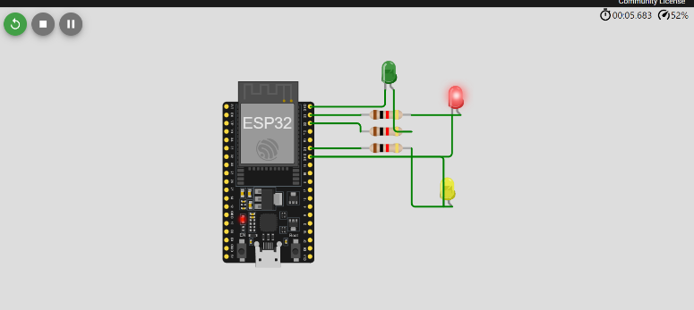

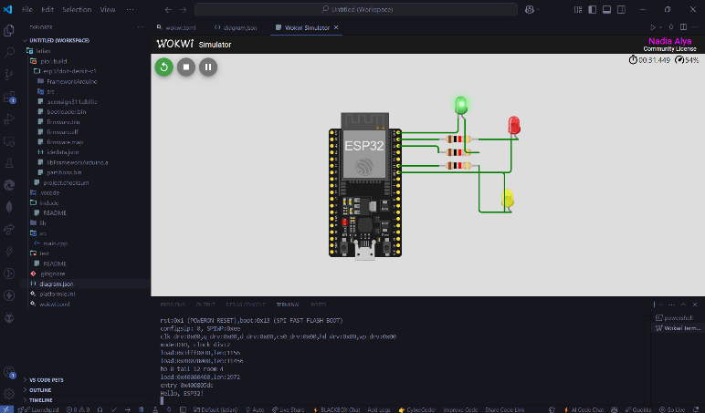

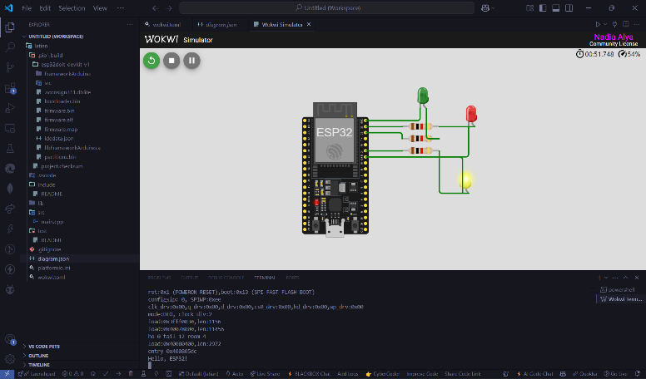

Pada tahap pengujian, program berjalan sesuai harapan tanpa adanya error yang menghambat fungsi utama sistem. Setiap LED menyala dan mati dalam waktu yang telah ditentukan, menunjukkan bahwa ESP32 mampu mengontrol LED secara otomatis.

Selain itu, eksperimen ini juga menunjukkan bagaimana Wokwi dapat digunakan sebagai alat simulasi yang efektif dalam pengembangan sistem IoT, karena memungkinkan pengujian program tanpa perlu perangkat keras fisik. Hal ini sangat bermanfaat bagi pengembangan awal sebelum implementasi di dunia nyata.

**Lampiran**

Source code **main.cpp :**

#include <Arduino.h>

*// put function declarations here:*

int myFunction(int, int);

void setup() {

*// put your setup code here, to run once:*

  Serial.begin(115200);

  Serial.println("Hello, ESP32!");

  pinMode(23, OUTPUT);

  pinMode(22, OUTPUT);

  pinMode(21, OUTPUT);

}

void loop() {

*// put your main code here, to run repeatedly:*

  digitalWrite(23, HIGH);

  digitalWrite(22, LOW);

  digitalWrite(21, LOW);

  delay(30000); *// this speeds up the simulation*

  digitalWrite(23, LOW);

  digitalWrite(22, HIGH);

  digitalWrite(21, LOW);

  delay(20000);

  digitalWrite(23, LOW);

  digitalWrite(22, LOW);

  digitalWrite(21, HIGH);

  delay(5000);

}

**diagram.json :**

{

    "version": 1,

    "author": "Nadia Alya",

    "editor": "wokwi",

    "parts": [

      { "type": "board-esp32-devkit-c-v4", "id": "esp", "top": -19.2, "left": -100.76, "attrs": {} },

      {

        "type": "wokwi-resistor",

        "id": "r1",

        "top": 13.55,

        "left": 57.6,

        "attrs": { "value": "1000" }

      },

      {

        "type": "wokwi-led",

        "id": "led1",

        "top": -22.8,

        "left": 147.8,

        "attrs": { "color": "red" }

      },

      {

        "type": "wokwi-resistor",

        "id": "r2",

        "top": 51.95,

        "left": 57.6,

        "attrs": { "value": "1000" }

      },

      {

        "type": "wokwi-resistor",

        "id": "r3",

        "top": 32.75,

        "left": 57.6,

        "attrs": { "value": "1000" }

      },

      { "type": "wokwi-led", "id": "led2", "top": -51.6, "left": 71, "attrs": { "color": "green" } },

      {

        "type": "wokwi-led",

        "id": "led3",

        "top": 82.8,

        "left": 138.2,

        "attrs": { "color": "yellow" }

      }

    ],

    "connections": [

      [ "esp:TX", "$serialMonitor:RX", "", [] ],

      [ "esp:RX", "$serialMonitor:TX", "", [] ],

      [ "esp:23", "r1:1", "green", [ "h57.6" ] ],

      [ "esp:22", "r3:1", "green", [ "h57.6", "v9.6" ] ],

      [ "led2:A", "r3:2", "green", [ "v48", "h19.2" ] ],

      [ "led2:C", "esp:GND.2", "green", [ "v19.2", "h-86" ] ],

      [ "esp:21", "r2:1", "green", [ "h57.6" ] ],

      [ "r1:2", "led1:A", "green", [ "v0", "h56.4" ] ],

      [ "led1:C", "esp:GND.3", "green", [ "v48", "h-162.8" ] ],

      [ "r2:2", "led3:A", "green", [ "v67.2", "h46.8" ] ],

      [ "led3:C", "esp:GND.3", "green", [ "v-57.6", "h-153.2" ] ]

    ],

    "dependencies": {}

  }